sahibindex Satılık Konut Piyasası Görünümü

Konut piyasasında bayram etkisi
Mayıs 2023

İşbu rapor; sahibinden.com’da Emlak kategorisindeki ilan verenlerin ilanlarda belirttiği bilgilere dayanarak,Bahçeşehir Üniversitesi Ekonomik ve Toplumsal Araştırmalar Merkezi – Betam ile yapılan işbirliği sonucunda hazırlanmıştır.
Rapor içeriğinin doğruluğu ve güncelliği konusunda sahibinden.com’un ve BETAM’ın herhangi bir sorumluluğu bulunmamaktadır.
Satılık konut piyasası
- Satış fiyatları analizi
- Konut piyasası arz-talep analizi
  - Satılık konut arzı
  - Satılık konut talebi
  - Yayından kaldırılan ilan sayılarının ilan sayısı oranına göre analiz
  - Yayından kaldırılan ilanların yaşam sürelerine göre analiz
- Depremden etkilenen illerin analizi

İÇİNDEKİLER

sahibindex
Satılık Konut Piyasası Görünümü

Mayıs 2023
KONUT PİYASASINDA RAMAZAN BAYRAMI ETKİSİ

Özet

Geçen yılın Nisan ayına göre Türkiye genelinde ortalama satılık konut ilan m² cari fiyatı yüzde 104,6 artarak 19.888 TL olmuştur. Satılık konut ilan m² cari fiyatları aynı dönemde İstanbul’da yüzde 94,5, Ankara’da yüzde 127,8 ve İzmir’de yüzde 110,4 artmıştır. 6 Şubat depreminden itibaren Ankara satılık konut piyasasında gözlemlenen yüksek fiyat artışları devam etmektedir. Ortalama satılık konut m² fiyatları İstanbul'da 28.158 TL, Ankara'da 14.049 TL ve İzmir'de 22.727 TL olmuştur. Cari fiyatların yanında, Türkiye genelinde ve üç büyük ilde Mart’tan Nisan’a cari satılık konut fiyatlarındaki artışın aylık enflasyondan daha yüksek olması sonucu enflasyondan arındırılmış (reel) satış fiyatları hem ülke genelinde hem de üç büyük ilde yükselmiştir.

Konut talebi endeksi Mart’a kıyasla yüzde 13,3 düşmüştür. Bu sert düşüşte 9 günü bulan Ramazan Bayramı tatilinin de etkisi olduğu tahmin edilmektedir. Konut piyasasındaki canlılık göstergesi olarak izlediğimiz satılan konutların satılık ilan sayısına oranı da ülke genelinde ve üç büyükşehirde düşmüştür. Ayrıca, konut piyasasında bir diğer canlılık ölçütü olarak kullandığımız satılık konut ilanlarının ne kadar süre yayında kaldıklarını gösteren “kapatılan ilan yaşı” ise geçen aya kıyasla ülke genelinde, İstanbul’da ve İzmir’de artarken Ankara’da azalmıştır.

Bu ayki raporumuzun özgün konusu depremden en çok etkilenen illerdeki arz, talep ve fiyat değişimlerine tahsis edilmiştir. Veriler satılık konut sayısının bu illerde neredeyse üçte birine, konut talebinin ise yarıdan fazla düştüğünü göstermektedir. Bu illerde hem arz hem de talepte görülen azalma fiyatlarda sınırlı bir artışla sonuçlandığı görülmektedir.

Satılık konut piyasası

I-Satış fiyatları analizi

Satış fiyatları artışında yavaşlama
Satılık konut fiyatlarındaki yıllık artış oranı geçen ay olduğu gibi Türkiye genelinde düşmüştür (Şekil 1). Mart’ta yüzde 122 olan yıllık fiyat artışı Nisan’da yüzde 104,6’ya gerilemiştir. Nisan’da Mart’a kıyasla 17,4 puan azalan yıllık fiyat artış oranında önceki raporlarımızda belirttiğimiz baz etkisinin yanında okulların bahar tatiline denk gelen Ramazan Bayramının da etkisi olduğunu söyleyebiliriz. Nitekim, bir hafta süren bu tatiller konut piyasasındaki canlılığın azalmasına sebep olmuştur. Dolayısıyla, satılık konut fiyat artış oranı da yüksek oranda düşmüştür. Geçen yılın aynı ayında 9.723 TL olan Türkiye geneli ortalama satılık konut ilan m² fiyatı 19.888 TL'ye yükselmiştir.

Şekil 1: Türkiye ve üç büyük ilde satılık konut ilan fiyatlarının yıllık değişimi (%)
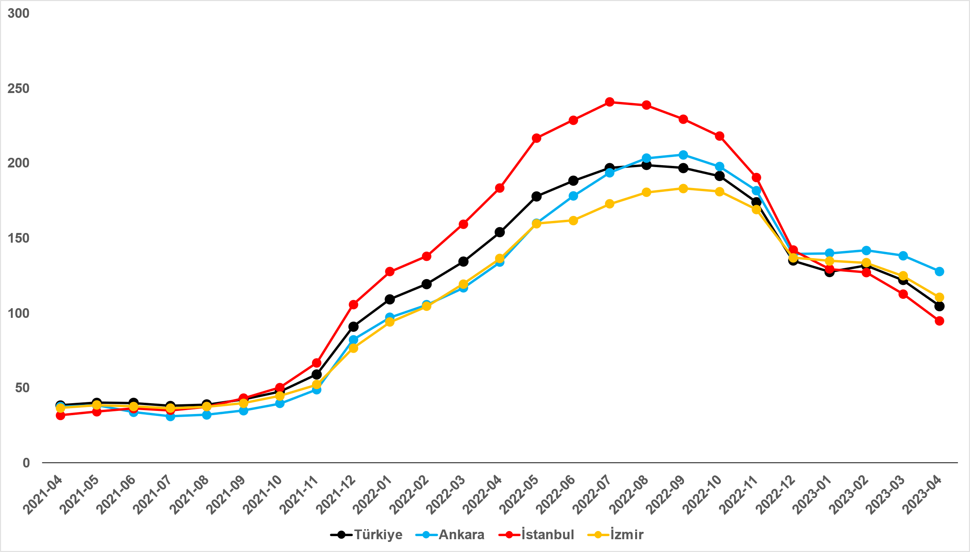
Kaynak: sahibinden.com, Betam

Mart ayındaki değerleriyle kıyaslandığında, satılık konut cari fiyatlarındaki yıllık artış oranının üç büyükşehirde de düştüğü görülmektedir (Şekil 1). Mart’tan Nisan’a yıllık artış oranı İstanbul’da yüzde 112,6’dan yüzde 94,5’e, Ankara’da yüzde 138,3’ten yüzde 127,8’e, İzmir’de ise yüzde 124,8’den 110,4’e gerilemiştir. Satılık konut ilan m² ortalama fiyatları İstanbul'da 28.158 TL’ye, Ankara'da 14.049 TL’ye ve İzmir'de 22.727 TL’ye yükselmiştir.

Büyükşehirlerde konut satış fiyatları artışlarında farklılık
Tablo 1, ilan satış fiyatlarının büyükşehirler düzeyinde ölçülen en yüksek ve en düşük yıllık değişimlerini göstermektedir. İlan satış fiyatları Nisan ayında da geçen yılın aynı ayına kıyasla bütün büyükşehirlerde artmıştır. Satılık konut m² fiyatlarında en hızlı artışın görüldüğü iller: Van (yüzde 140), Malatya (yüzde 136,8), Kocaeli (yüzde 131,7), Trabzon (yüzde 128,4) ve Ordu’dur (yüzde 124,7). En düşük artışların görüldüğü iller ise Diyarbakır (yüzde 92,2), Kayseri (yüzde 88,1), Şanlıurfa (yüzde 85,8), Muğla (yüzde 82,1) ve Aydın (yüzde 81,6) olmuştur.

Tablo 1: En yüksek ve en düşük yıllık satılık ilan fiyatı değişimlerinin yaşandığı iller- 2023 Nisan
İller | 2022 Nisan m² Fiyatı | 2023 Nisan m² Fiyatı | Satılık Fiyat Değişimi (%)
Türkiye Ortalaması | 9723 | 19888 | 104,6
Van | 4667 | 11200 | 140,0
Malatya | 4839 | 11458 | 136,8
Kocaeli | 6667 | 15444 | 131,7
Trabzon | 5747 | 13125 | 128,4
Ordu | 5935 | 13333 | 124,7
Diyarbakır | 5909 | 11356 | 92,2
Kayseri | 4846 | 9118 | 88,1
Şanlıurfa | 5125 | 9524 | 85,8
Muğla | 20000 | 36429 | 82,1
Aydın | 11970 | 21739 | 81,6
Kaynak: sahibinden.com, Betam

Reel konut fiyatındaki artış devam ediyor
2020 Mayıs’tan itibaren sürekli artan ülke genelindeki reel konut fiyat endeksi (2017=100) 2023 Nisan ayında Mart’a kıyasla 2,2 puanlık artışla 203,2’ye ulaşmıştır (Şekil 2). Mart’tan Nisan’a enflasyon yüzde 2,4 olurken Türkiye genelinde cari konut fiyat artışı aynı dönemde yüzde 3,5’tir. Cari konut fiyatlarındaki artış oranının enflasyon oranından yüksek olması reel konut fiyat endeksinin yükselmesine sebep olmuştur. Endeksin güncel seviyesi satılık konut reel fiyatlarının 2017 Eylül dönemindeki değerini yüzde 103,2 aştığını göstermektedir.

Şekil 2: Türkiye genelinde reel konut fiyat endeksi (2017 Eylül=100)
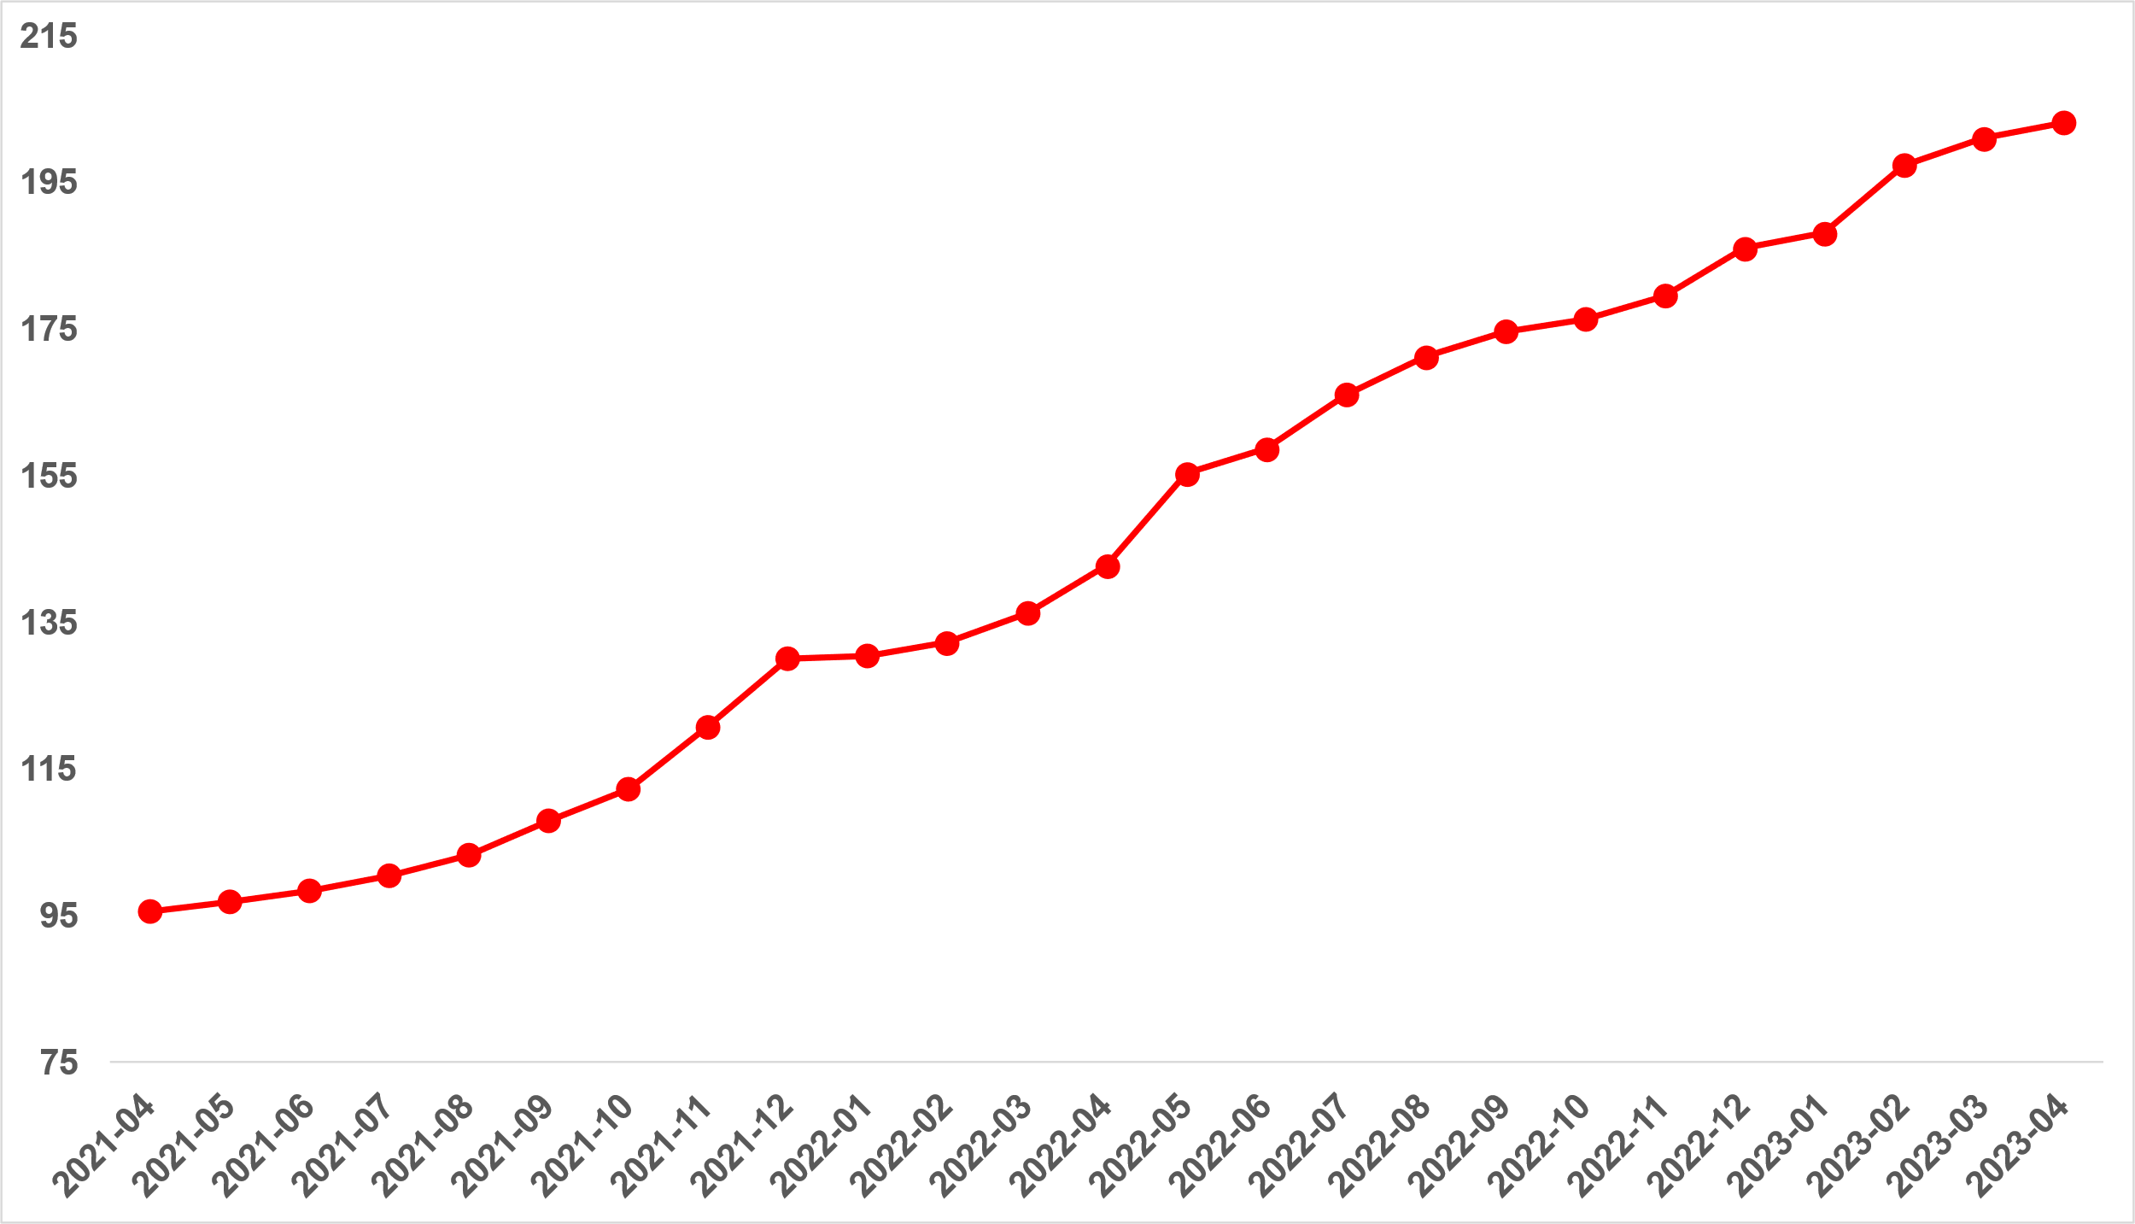
Kaynak: sahibinden.com, Betam

Yıllık reel satış fiyatı artış oranı yükseldi
Şekil 3, Türkiye genelinde satılık konutların enflasyondan arındırılmış (reel) fiyatlarındaki yıllık değişim oranını göstermektedir. 2023 Ocak ve Şubat aylarında yükselen reel fiyatların artış oranı, Mart’ta olduğu gibi Nisan’da gerilemiştir. Reel fiyatlardaki yıllık artış oranı Mart’tan Nisan’a 5,1 puan azalarak yüzde 42,4 olmuştur.
Şekil 3: Türkiye genelinde satılık konut reel fiyatlarının yıllık değişimi (%)
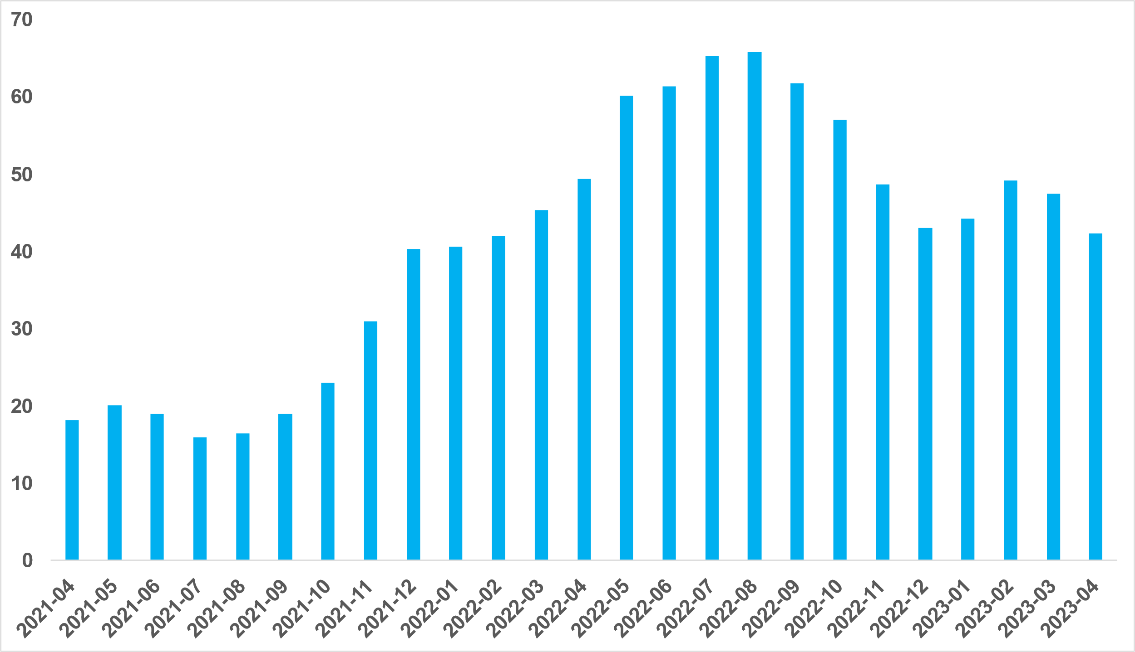
Kaynak: sahibinden.com, Betam

Reel satış fiyatı üç büyükşehirde yükseldi
Reel satış fiyatı üç büyükşehirde artmıştır (Şekil 4). Mart’tan Nisan’a İstanbul, Ankara ve İzmir’de reel konut fiyat artışı sırasıyla yüzde 1, yüzde 3,8 ve yüzde 1,6 olmuştur. Nisan’da reel konut fiyat endeksi (Eylül 2017=100) İstanbul’da 204, Ankara’da 213,2, İzmir’de ise 209’a yükselmiştir. Nisan ayının verileri satılık konut reel fiyatlarının 2017 Eylül’deki seviyesine kıyasla İstanbul’da yüzde 104, Ankara’da yüzde 113,2 ve İzmir’de yüzde 109 oranında yüksek olduğunu göstermektedir.

Şekil 4: Üç büyük ilde reel satılık fiyatları (2017 Eylül=100)
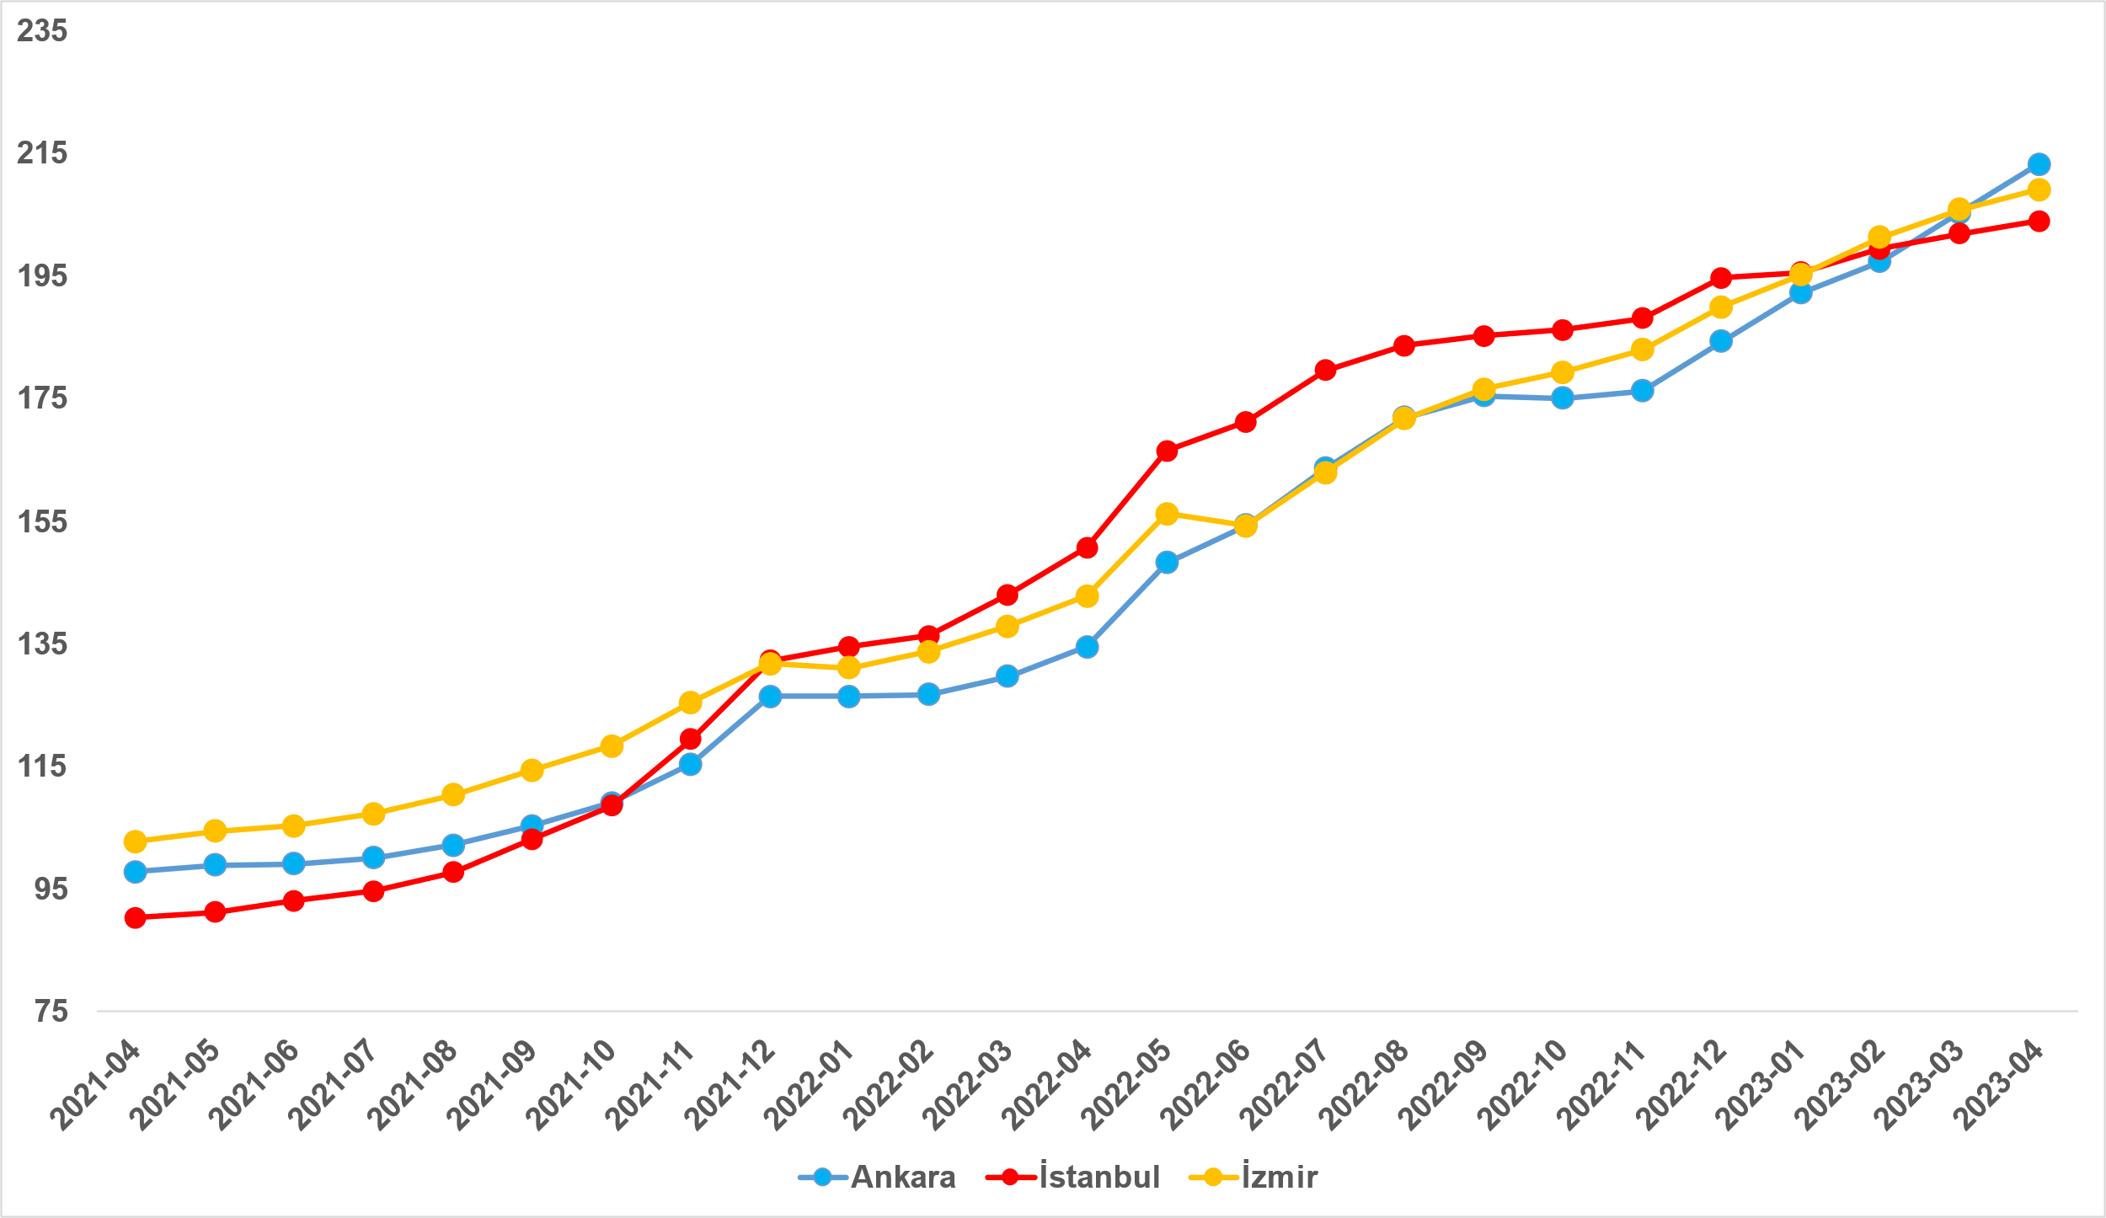
Kaynak: sahibinden.com, Betam

Yıllık reel satış fiyatı artış oranı Ankara’da artarken İstanbul’da ve İzmir’de düştü
Reel satış fiyatı yıllık artış oranı Nisan’da da Ankara’da artarken İstanbul’da ve İzmir’de azalmıştır (Şekil 5). Reel satış fiyatı yıllık artış oranı Mart’tan Nisan’a Ankara’da 0,2 yükselmiş İstanbul’da 5,9 puan, İzmir’de ise 2,9 puan düşmüştür. 6 Şubat depreminin yarattığı göçün etkisiyle Ankara’nın diğer iki büyükşehirden ayrışmakta olduğuna dikkat çekmek isteriz. Satılık konut reel fiyatlarındaki yıllık artış oranı İstanbul'da yüzde 35,4, Ankara'da yüzde 58,6 ve İzmir'de yüzde 46,5 olmuştur.

Şekil 5: Üç büyük ilde satılık konut reel fiyatlarının yıllık değişimi (%)
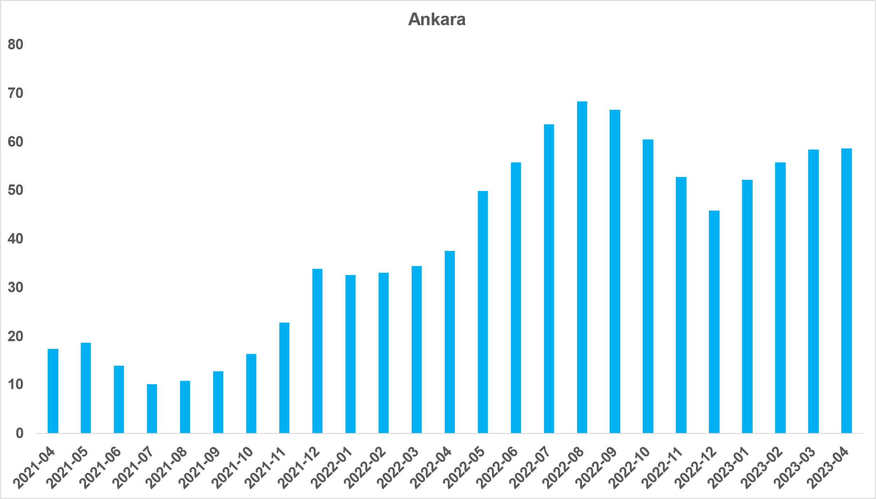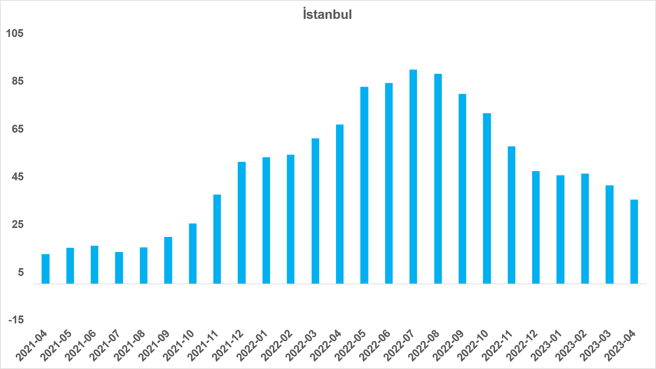

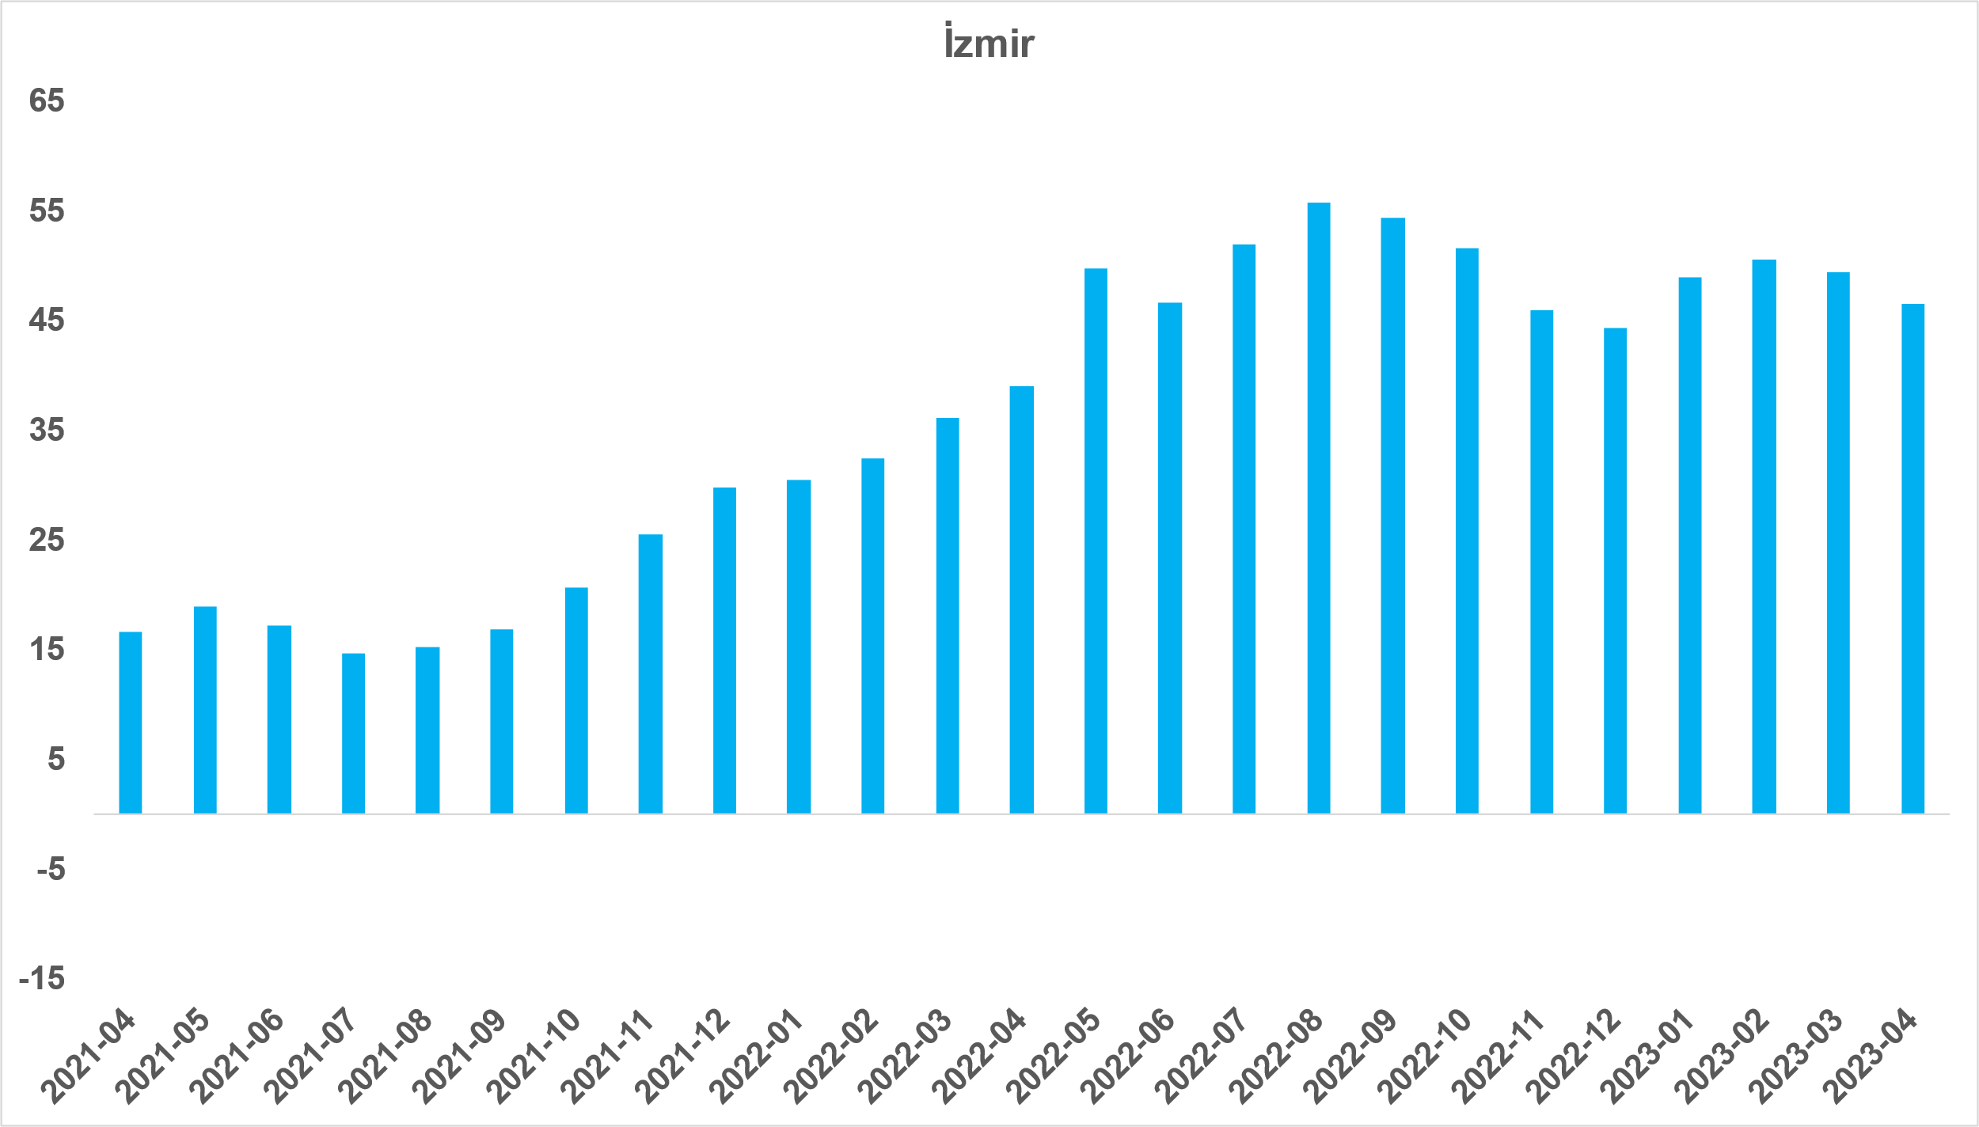
Kaynak: sahibinden.com, Betam

II -Konut piyasası arz-talep analizi
- Satılık konut arzı
Konut arzında azalış
Şekil 6, ülke genelinde ve üç büyükşehirde satılık konut arzının ölçütü olarak kullandığımız satılık ilan sayısının seyrini göstermektedir. Satılık konut ilan sayısı hem ülke genelinde hem de üç büyükşehirde azalmıştır. Satılık konut arzı geçen aya kıyasla ülke genelinde yüzde 4 (882.100’den 846.467’ye), İstanbul'da yüzde 6 (252.927’den 237.846’ya), Ankara'da yüzde 6,4 (87.152’den 81.601’e), İzmir'de ise yüzde 2,2 (66.424’ten 64.950’ye) azalmıştır.

Şekil 6: Türkiye ve üç büyük ilde satılık ilan sayısı (adet)
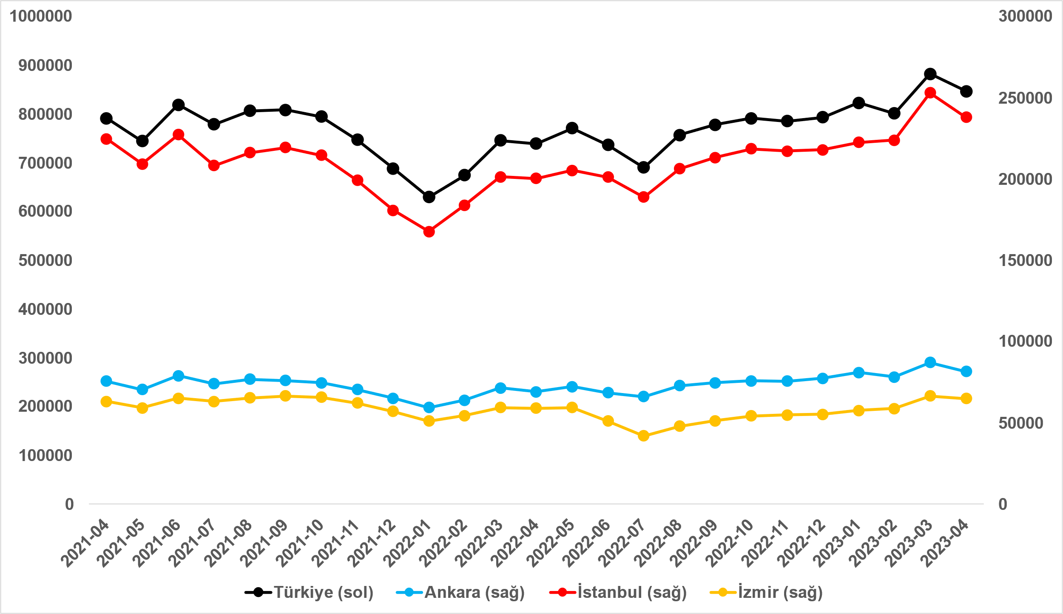
Kaynak: sahibinden.com, Betam

- Satılık konut talebi
Konut talebinde düşüş
Şekil 7, ülke genelindeki konut talebinin seyrini göstermektedir. Konut talebi göstergesi, 6 farklı verinin birleştirilmesiyle oluşturulmuştur. Bu veriler; ilanların görüntülenme sayısı, ilanların favoriye eklenme sayısı, ilan sahiplerine gönderilen toplam mesaj sayısı, sahibinden.com uygulaması üzerinden yapılan toplam telefon araması sayısı, Google Analytics’ten edinilen sahibinden.com mobil ve web platformlarında satılık emlak kategorisine ve ilgili aya ait kullanıcı ve sayfa görüntüleme sayılarından oluşmaktadır.

Konut talebi göstergesi oluşturulurken bu serilerin 2020 Şubat ayındaki değerleri ayrı ayrı 100'e eşitlenmiş, diğer aylardaki değerleri ise buna göre oranlanarak hesaplanmıştır. Ardından bu göstergelerin ağırlıklı ortalaması alınarak yeni talep göstergesinin ilgili aydaki değeri hesaplanmıştır. Bu göstergenin 100 değeri 2020 Şubat'taki konut talebini gösterirken bu göstergenin yükselmesi Şubat 2020’ye kıyasla talebin arttığını, düşmesi ise konut talebinin azaldığını belirtmektedir. Talep göstergesindeki artış ya da azalış oranı ise konut talebinin ne ölçüde değiştiği hakkında bilgi vermektedir.

Şekil 7: Talep göstergesi (2020 Şubat=100)
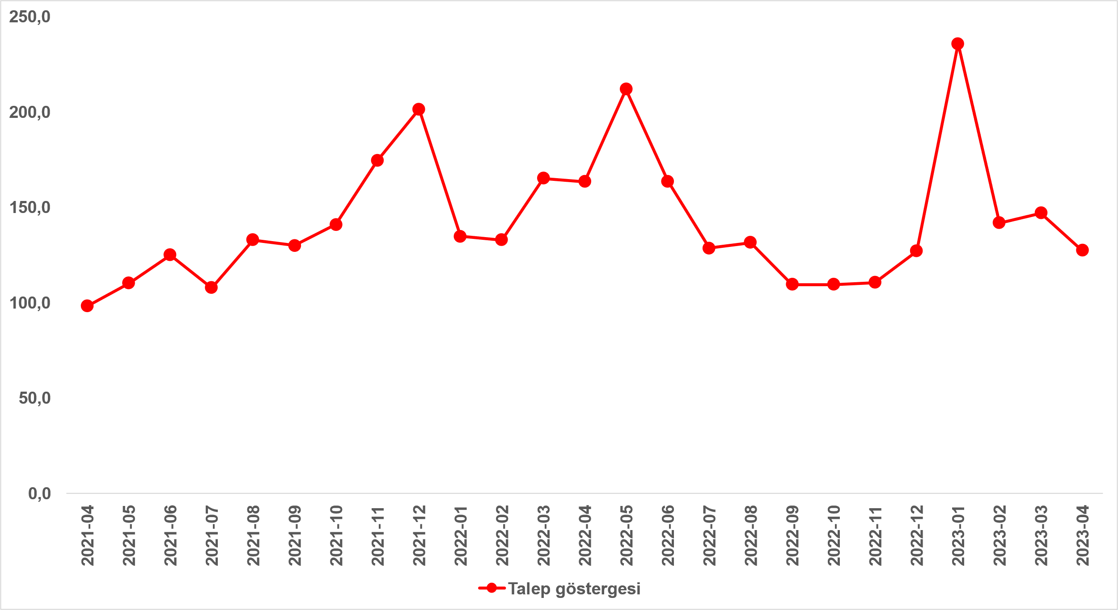
Kaynak: sahibinden.com, Betam

2022 Eylül ve Aralık arasında yatay seyreden konut talebi, Ocak ayındaki düşük faiz oranlı konut kredisi kampanyasına bağlı olarak belirgin ölçüde artmış Şubat’ta ise deprem felaketine bağlı olarak hızla düşmüştür. Mart’ta bir miktar toparlanan konut talebi Nisan’da düşmüştür. Konut talebindeki bu düşüşte hem bahar hem de bayram tatilinin etkili olduğunu söyleyebiliriz. Mart ayına kıyasla yüzde 13,3 azalan konut talebi endeksi 127,4 seviyesindedir. Bununla birlikte konut talebi geçen yılın Nisan ayına kıyasla yüzde 22,1 daha düşüktür.

- Yayından kaldırılan ilan sayılarının ilan sayısına oranına göre analiz
Konut arzı ve satılan konut sayısı azaldı
Şekil 8- sol panel, satılık ilanların ne kadarının satıldığını gösteren satılan konut sayısının satılık ilan sayısına oranını göstermektedir. Bu oranın yükselmesi ilan başına ilginin arttığı anlamına gelmektedir. Satılan konut sayısının toplam satılık ilan sayısına oranı Mart’tan Nisan’a 1 puan artarak yüzde 4,9 olmuştur.

Satılan konut sayısının toplam satılık ilan sayısına oranındaki aylık değişimlerin arka planına bakıldığında hem satılık ilan sayısının hem de satılan konut sayısının azaldığı görülmektedir (Şekil 8-sağ panel). Mart’a kıyasla, satılık ilan sayısı yüzde 4 (882.100’den 846.467’ye), satılan konut sayısı ise yüzde 19,8 (51.455’ten 41.285’e) oranında azalmıştır.

Şekil 8: Türkiye genelinde satılan konut sayısının satılık konut ilan sayısına oranı (%) (Sol panel), satılan ve satılık konut sayısı (Bin adet) (Sağ panel)
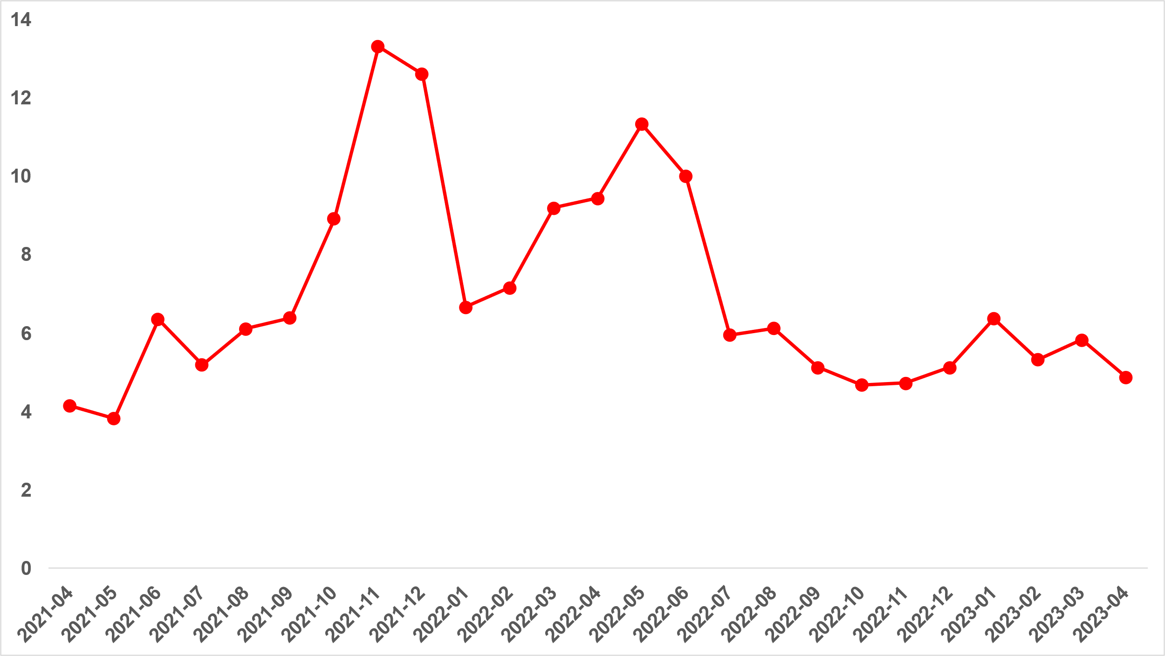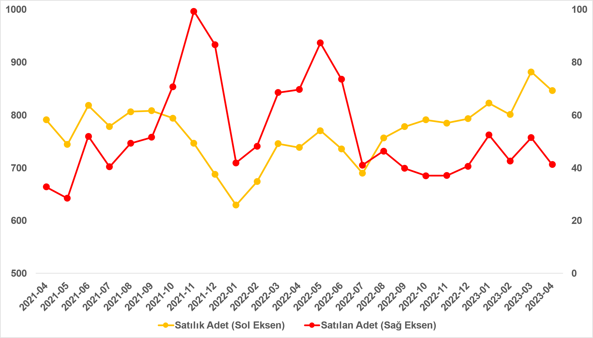
Kaynak: sahibinden.com, Betam

Satılan konut sayısının satılık ilan sayısına oranı üç büyük ilde düştü
Satılan konutların toplam satılık ilan sayısına oranı üç büyük ilde de düşmüştür (Şekil 9). Bu oran geçen aya kıyasla İstanbul’da 0,9 puan, Ankara’da 1,7 puan, İzmir’de ise 0,5 puan azalmıştır. Nisan ayının verilerine göre satılan konutların toplam satılık ilan sayısına oranı İstanbul’da yüzde 3,8, Ankara’da yüzde 5,9, İzmir’de ise yüzde 4 olmuştur. Her ne kadar canlılık oranı Ankara’da 1,7 puanla İstanbul ve İzmir’e kıyasla daha fazla düşmüş olsa da bu oran 5,9 puanla Ankara’da üç büyükşehir arasındaki en yüksek seviyede gerçekleşmiştir.

Şekil 9: Üç büyük ilde satılan konut sayısının satılık konut ilan sayısına oranı (%)
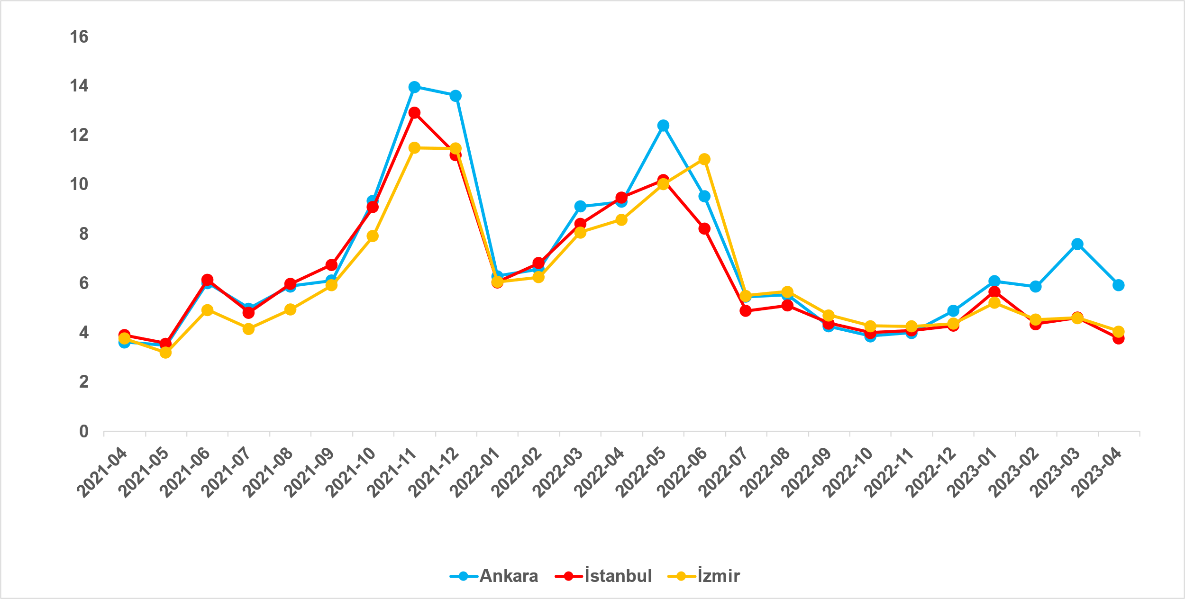
Kaynak: sahibinden.com, Betam

Üç büyük ilde de hem satılık ilan sayısı hem de satılan konut sayısı azaldı
Şekil 10, üç büyük ildeki satılık konut ilan sayısını ve satılan konut sayısını göstermektedir. Satılık konut ilan sayısının üç büyükşehirde de azaldığı görülmektedir. Satılık konut sayısı geçen aya kıyasla İstanbul'da yüzde 6 (252.927’den 237.846’ya), Ankara'da yüzde 6,4 (87.152’den 81.601’e), İzmir'de ise yüzde 2,2 (66.424’ten 64.950’ye) düşmüştür. Satılan konut sayısı da üç büyükşehirde azalmıştır. Satılan konut sayısında bir önceki aya göre İstanbul'da yüzde 23,4 (11.656’dan 8.933’e), Ankara’da yüzde 27 (6.616’dan 4.828’e), İzmir’de yüzde 13,8 (3.048’den 2.628’e) azalış vardır.

Şekil 10: Üç büyük ildeki satılan ve satılık konut sayısı (Bin adet)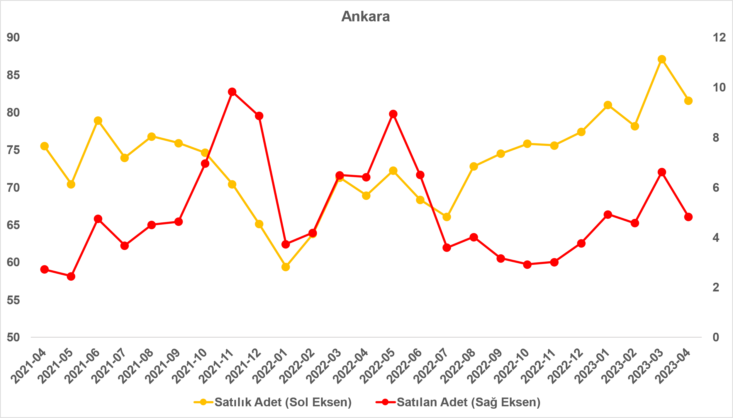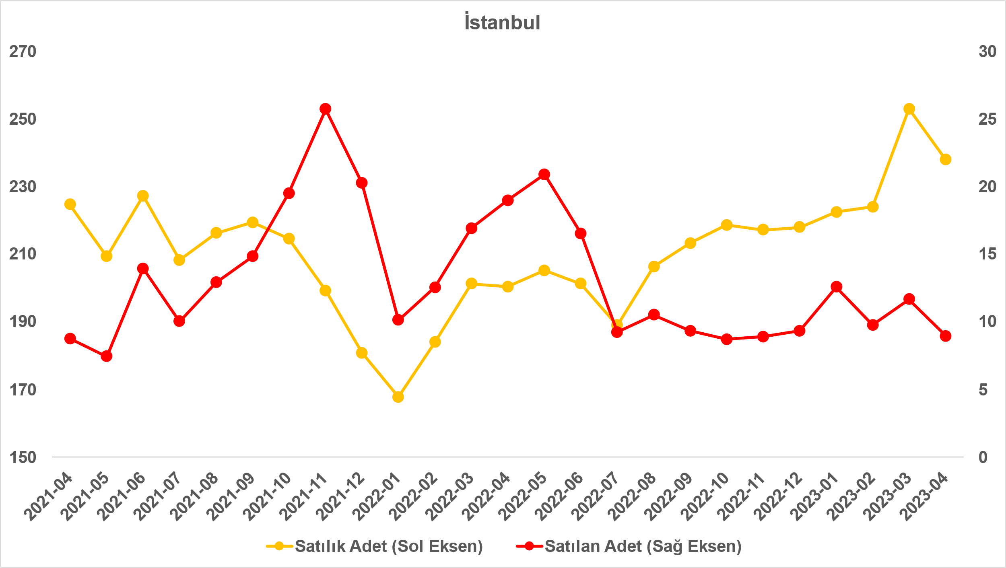

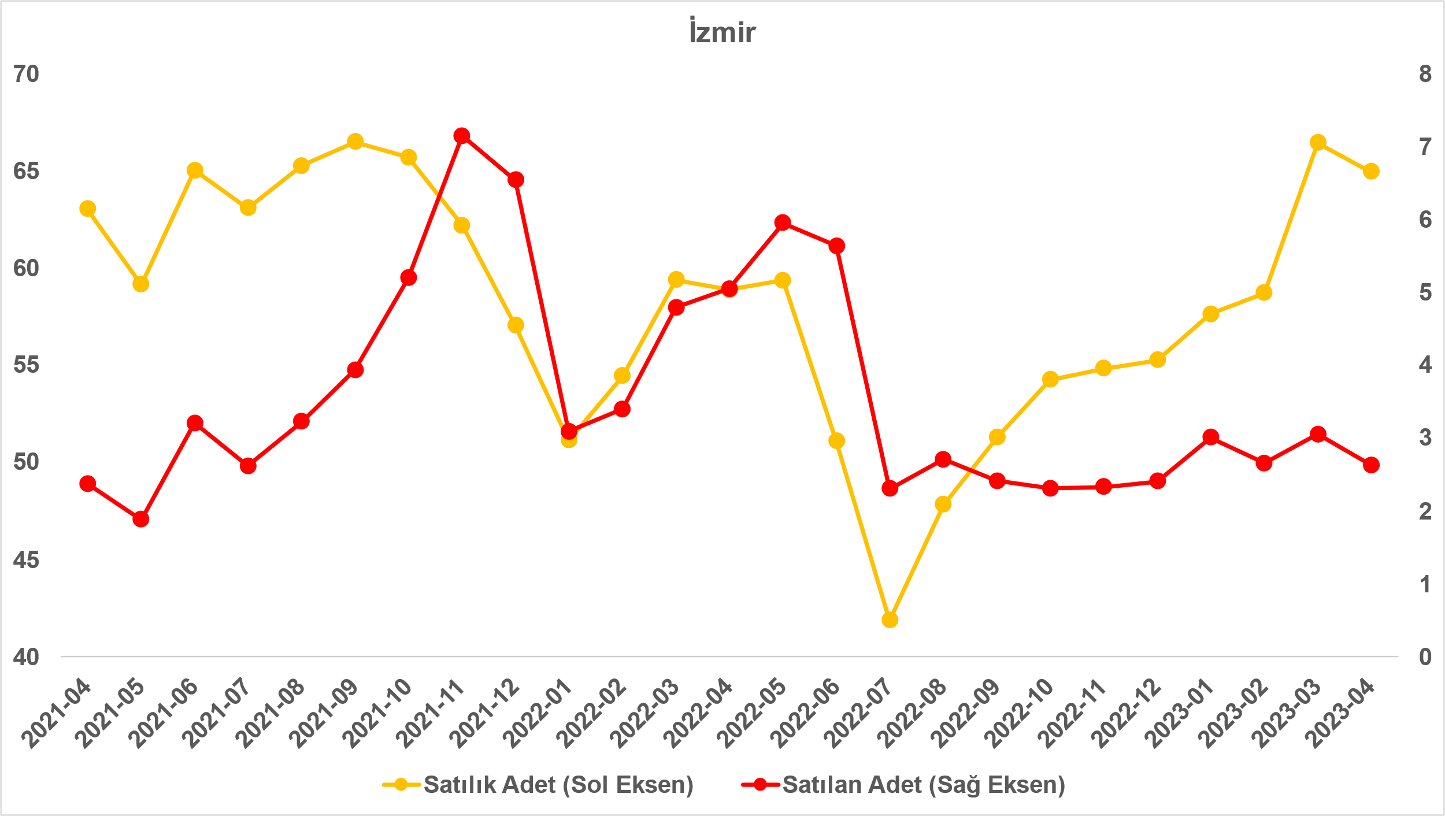
Kaynak: sahibinden.com, Betam

- Kapatılan ilanların yaşam sürelerine göre analiz
Satılık konutların kapatılan ilan yaşı Ankara’da kısaldı
Satılık konut kapatılan ilan yaşı ilgili ayda kullanıcı tarafından kapatılan satılık konut ilanlarının yayında kalma sürelerini toplar ve o ay kullanıcı tarafından kapatılan tekil ilan sayısına böler. Dolayısıyla bu sayı bir ilanın ortalama kaç gün yayında kaldığını göstermektedir. Satılık konut kapatılan ilan yaşı, satılmak istenen konutların ne kadar kolay ya da zor satıldığının bir diğer ölçütü olarak düşünülmelidir. Bu göstergenin artması konutların daha uzun süre ilanda kaldıklarını ve daha zor ya da yavaş satıldıklarına işaret ederken tersi durumda da konutların daha kolay ya da hızlı satıldıklarını göstermektedir.

Kapatılan ilan yaşı ülke genelinde, İstanbul’da ve İzmir’de yükselirken Ankara’da düşmüştür (Şekil 11). Önceki aya kıyasla kapatılan ilan yaşı Türkiye genelinde 1,1 gün, İstanbul’da 3,4 gün, İzmir’de ise 0,9 gün uzamış Ankara’da ise 3,7 gün kısalmıştır. Bu bulgu konutların Ankara’da giderek daha hızlı satılmakta olduğunu göstermektedir. Son verilere göre kapatılan ilan yaşı ülke genelinde 47,4, İstanbul’da 49,5, Ankara’da 33,2 ve İzmir’de 54,4 gün olmuştur.

Şekil 11: Türkiye genelinde ve üç büyük ildeki satılık konut kapatılan ilan yaşı (Gün)
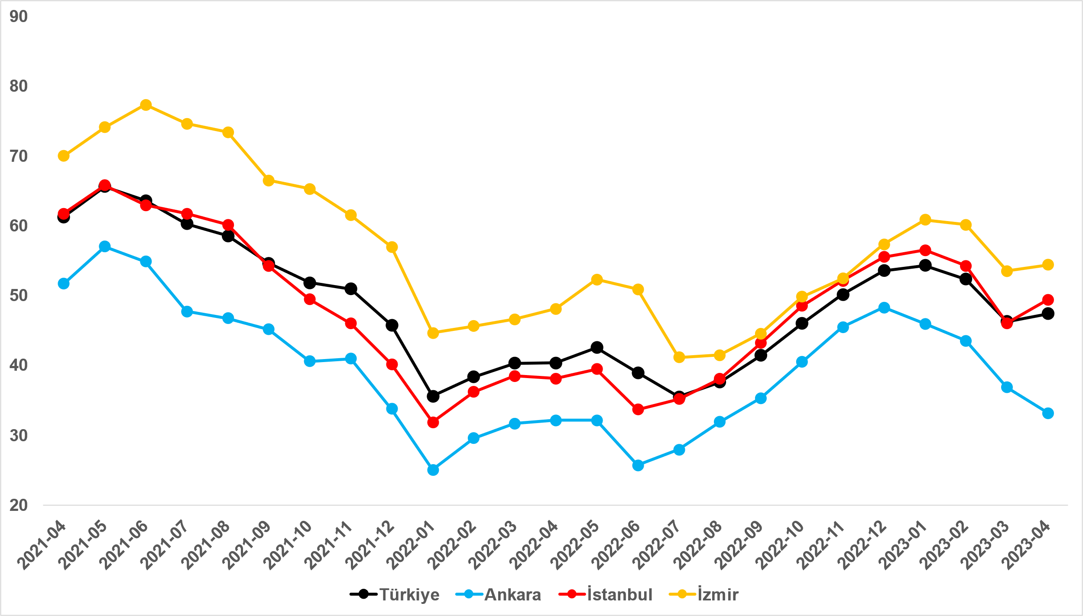
Kaynak: sahibinden.com, Betam

Büyük şehirlerdeki kapatılan ilan yaşlarında farklılık
Tablo 2, kapatılan ilan yaşındaki değişimin en yüksek ve en düşük olduğu 10 ili göstermektedir. Kapatılan ilan yaşının en çok azaldığı iller: Kahramanmaraş (25,2 gün), Hatay (11,4 gün), Trabzon (10,7 gün), Ankara (3,7 gün) ve Muğla’dır (3,3 gün). Kapatılan ilan yaşının en çok arttığı iller: İstanbul (3,4 gün), Diyarbakır (4,9 gün), Van (5 gün), Kayseri (5,3 gün) ve Malatya’dır (7,9 gün).

Tablo 2: Bir önceki aya göre satılık konut kapatılan ilan yaşının en az ve en çok arttığı iller –2023 Nisan
İller | Satılık Konut Kapanan İlan Yaşı, 2023 Mart | Satılık Konut Kapanan İlan Yaşı, 2023 Nisan | Aylık Değişim (Gün)
Türkiye Ortalaması | 46,3 | 47,4 | 1,1
Kahramanmaraş | 62,2 | 37 | -25,2
Hatay | 61,4 | 50 | -11,4
Trabzon | 72,8 | 62,1 | -10,7
Ankara | 36,9 | 33,2 | -3,7
Muğla | 75 | 71,7 | -3,3
İstanbul | 46,1 | 49,5 | 3,4
Diyarbakır | 22,4 | 27,3 | 4,9
Van | 32,4 | 37,5 | 5
Kayseri | 35,5 | 40,8 | 5,3
Malatya | 16,1 | 24 | 7,9
Kaynak: sahibinden.com, Betam

Kahramanmaraş depremden en çok hasar gören illerden olmasına rağmen bu ilimizdeki kapanan ilan yaşının bir ayda 25,2 gün azalması dikkat çekicidir. Bu ildeki arz ve talep göstergelerinin aylık değişimi ilan yaşındaki düşüşü açıklayabilmektedir. Mart’tan Nisan’a Kahramanmaraş’taki satılık konut ilan sayısı yüzde 4,7 (2019’dan 2,114’e), konut talep endeksi ise yüzde 22,5 (55,8’den 68,4’e) artmıştır. Bu durum sınırlı sayıdaki evi daha çok insanın satın almaya çalıştığını göstermektedir. Konut satın almak isteyen bireyler arasındaki artan bu rekabet konutların daha çabuk satılmasıyla sonuçlanmıştır.

III-Depremden etkilenen illerde konut piyasasının görünümü
Bu ayki raporumuzun özgün konusunda depremden en çok etkilenen illerdeki satılık konut piyasası göstergeleri değerlendirilmektedir. Bu bölüm Adıyaman, Gaziantep, Hatay, Kahramanmaraş, Malatya ve Osmaniye illerindeki satılık konut arzında, talebinde ve fiyatlarda ortaya çıkan değişimleri incelemektedir. Tablo 3; bu illerdeki arz, fiyat ve talep göstergelerinin Ocak ve Nisan aylarındaki değerleri sunulmuştur. Bu iki aydaki değerlerin karşılaştırması depremin birikimli etkisinin ölçülmesi bakımından aydınlatıcı olacaktır.

Bekleneceği üzere, deprem felaketi bu illerdeki konut arzının önemli ölçüde düşmesine sebep olmuştur. Konut arzlarındaki üç aylık düşüş oranları yüzde 17,2 ve yüzde 79,6 arasındadır. Gaziantep’te konut arzındaki azalış (yüzde 17,2) nispeten sınırlı olmuştur. Konut arzı Osmaniye’de (yüzde 43,3), Hatay (yüzde 62,6), Kahramanmaraş (yüzde 68,9), Malatya (yüzde 72,3) ve Adıyaman’da (yüzde 79,6) oranında azalmıştır. Adıyaman’da satılık konut sayısı deprem öncesinin beşte biridir.

Bu illerdeki konut arzındaki düşüşe karşılık konut talebi de düşmüştür. Konut talebinde görülen sert düşüş 6 ilde de gözlemlenmektedir. Bu illerdeki konut talebi en az yarıya düşmüştür. Gaziantep (yüzde 55,4) konut talebinin en az düştüğü il olurken Adıyaman (yüzde 80,7), Malatya (yüzde 81,1), Kahramanmaraş (yüzde 75,4), Hatay (yüzde 74,1) ve Osmaniye (yüzde 70,9) konut talebinin en çok düştüğü illerdir.

Arz ve talep değişimleri bu illerdeki satılık konut fiyatlarını da etkilemiştir. Bu illerde hem konut arzının hem de konut talebinin eş anlı olarak azalması, bu illerin satılık konut fiyatlarında üç ayda nispeten sınırlı artışlara yol açmıştır. Nitekim ortalama m² fiyatlarındaki değişim Adıyaman (yüzde 14,4), Gaziantep (yüzde 11,1) ve Osmaniye’de (yüzde 11,7) ile sınırlı kalmış, Hatay (yüzde 28,8) ve Kahramanmaraş’ta (yüzde 27,2) daha hissedilir olmuştur. Malatya’da ise istisnai bir durum olarak Ocak’tan Nisan’a fiyat artış oranı yüzde 33,1’dir.

Tablo 3: Depremden etkilenen illerdeki arz, fiyat ve talep endeksi değerleri ve aylık değişimleri
 | Arz |  |  | Talep endeksi |  |  | Fiyat
İller | Ocak | Nisan | Değişim (%) | Ocak | Nisan | Değişim (%) | Ocak | Nisan | Değişim (%)
Adıyaman | 2.780 | 567 | -79,6 | 276,3 | 53,4 | -80,7 | 9.062,5 | 10.370,4 | 14,4
Gaziantep | 18.906 | 15.649 | -17,2 | 213 | 94,9 | -55,4 | 10.800 | 12.000 | 11,1
Hatay | 5.260 | 1.966 | -62,6 | 221,1 | 57,3 | -74,1 | 8.849,3 | 11.400 | 28,8
Kahramanmaraş | 6.807 | 2.114 | -68,9 | 278,2 | 68,4 | -75,4 | 8.666,7 | 11.027,5 | 27,2
Malatya | 5.123 | 1.420 | -72,3 | 275,7 | 52,2 | -81,1 | 8.611,1 | 11.458,3 | 33,1
Osmaniye | 3.117 | 1.768 | -43,3 | 269,6 | 78,5 | -70,9 | 8.333,3 | 9.310,34 | 11,7
Kaynak: sahibinden.com, Betam

Açıklamalar kutusu
Gösterge | Açıklama
Konut tipi | İlgili kırılımlarda (yıl - ay) satılık konut ve kiralık konut kategorilerinde her il için metrekare fiyatları ucuzdan pahalıya doğru sıralanarak ilk %20 ucuz konut; son %20 lüks konut olarak belirlenmiştir.
Satılık m² fiyat | Emlak Endeksinden üretilmektedir:  Tabakalanmış Ortanca Fiyat yöntem uygulanmaktadır.  Öncesinde uç değer temizliği de yapılmaktadır. Hatalı girilen ilan fiyatları temizlenmektedir. (Hem fiyat hem metrekare datası üzerinden temizlik yapılmaktadır.)
Satılık adet | Ayın herhangi bir günü yayında olan tüm satılık konut ilanları sayısıdır.  İlan sayıları tekilleştirilmiştir.
Satılan/Top. Satılık | Pay:(Satılık) Kullanıcının kendi isteği ile o ay kapatılan ilan sayısı * (1- o ayki satılık konut kategorisindeki “ilan satmaktan vazgeçtim yüzdesi”)  Not: Otomatik kapatılan ilanlar (süresi dolan) dahil edilmemiştir. Kullanıcının kapattığı ilanlarda ise kullanıcılara ilanı neden kapattıklarına ilişkin bir anket yapılmaktadır. Bu anketin cevapları “sahibinden.com aracılığı ile sattım”, “sahibinden.com dışında sattım” ve “satmaktan vazgeçtim”dir. Bu ankete cevaplayanların sayısından “satmaktan vazgeçtim” seçilmiş olanlar düşülmüştür. Burada elde edilen sayı satılan konut sayısının bir göstergesi olmaktadır.  Payda: Ayın herhangi bir günü yayında olan tüm satılık konut ilanları sayılmaktadır.
Satılık konut -Kapatılan ilan yaşı (gün) | İlgili ayda kullanıcı tarafından kapatılmış satılık konut ilanlarının (hala kapalı olmalı) yayında kaldığı gün sayısı toplamı/ tekil ilan sayısı (kullanıcı tarafından kapatılan). Örneklem oluşturulurken “çeyrekler arası açıklık” yöntemi kullanılmaktadır.

İşbu rapor; sahibinden.com’da Emlak kategorisindeki ilan verenlerin ilanlarda belirttiği bilgilere dayanarak, Bahçeşehir Üniversitesi Ekonomik ve Toplumsal Araştırmalar Merkezi – Betam ile yapılan işbirliği sonucunda hazırlanmıştır. Rapor içeriğinin doğruluğu ve güncelliği konusunda sahibinden.com’un ve BETAM’ın herhangi bir sorumluluğu bulunmamaktadır.

Arama sayılarına ait veri 2020 Şubat ayından itibaren mevcut olduğundan talep göstergesi bu tarihten sonraki dönemde hesaplanmıştır.
Detaylar için açıklama kutusuna bakınız.
Ayrıntılı açıklama için kutu açıklamalara bakınız.
İl düzeyindeki konut talep endeksleri ülke genelinde olduğu gibi hesaplanmıştır.

